Drodzy uczniowie witam ponownie
Kl.I 23.04.2020 r.
Temat na dzisiaj: Poznajemy narzędzia edytora grafiki: pole tekstowe.
Wykonaj godło Polski w edytorze grafiki, podpisz je za pomocą pola tekstowego: Paint 2D, Paint 3D lub Tux Paint.(program Tux Paint pobierzesz bezłatnie z internetu i zainstalujesz na swoim komputerze – poproś o pomoc rodziców lub starsze rodzeństwo.)
Z pomocą rodziców prześlij swoją pracę na adres jozefsar@wp.pl.
W miarę możliwości wykonaj to zadanie w terminie do 24.04.2020 r. (jeśli nie masz możliwości przesłania pracy drogą mailową proszę zgraj ją na pendrive i dostarcz po powrocie na zajęcia)
Program graficzny możesz darmowo pobrać ze strony:
http://www.tuxpaint.org/download/
Powodzenia
Kl.II 22.04.2020 r.
Temat na dzisiaj: MS Word – rozmiar i rodzaj czcionki.
Przepisz podany tekst w dowolnym edytorze tekstu, każdą linię tekstu przepisz uzywając innego rozmiaru, rodzaju czcionki oraz koloru.
Edytor tekstu jest to program komputerowy ukierunkowany zasadniczo na samo wprowadzanie lub edycję tekstu, a nie na nadawanie mu zaawansowanych cech formatowania (do czego służy procesor tekstu). W zależności od zastosowań, edytory tekstu nie mają w ogóle możliwości zajmowania się wyglądem i formatowaniem tekstu, skupiając się tylko na wprowadzaniu samych znaków, lub też mają te możliwości bardzo ograniczone.
Edytory tekstu, podobnie jak programy wielu innych kategorii, mogą być zarówno proste (posiadający funkcje podstawowe, wystarczające do napisania zwykłego tekstu), jak i skomplikowane (umożliwiający operacje blokowe, podświetlanie składni, makra itp.).
Tak przygotowany tekst prześlij na adres jozefsar@wp.pl

Jako pomoc przesyłam dwa zrzuty ekranu z menu MS Word celem odnalezienia potrzebnych funkcji programu.
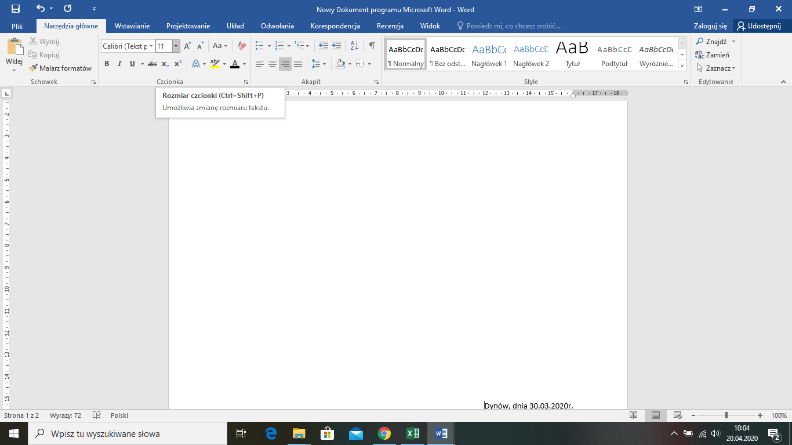
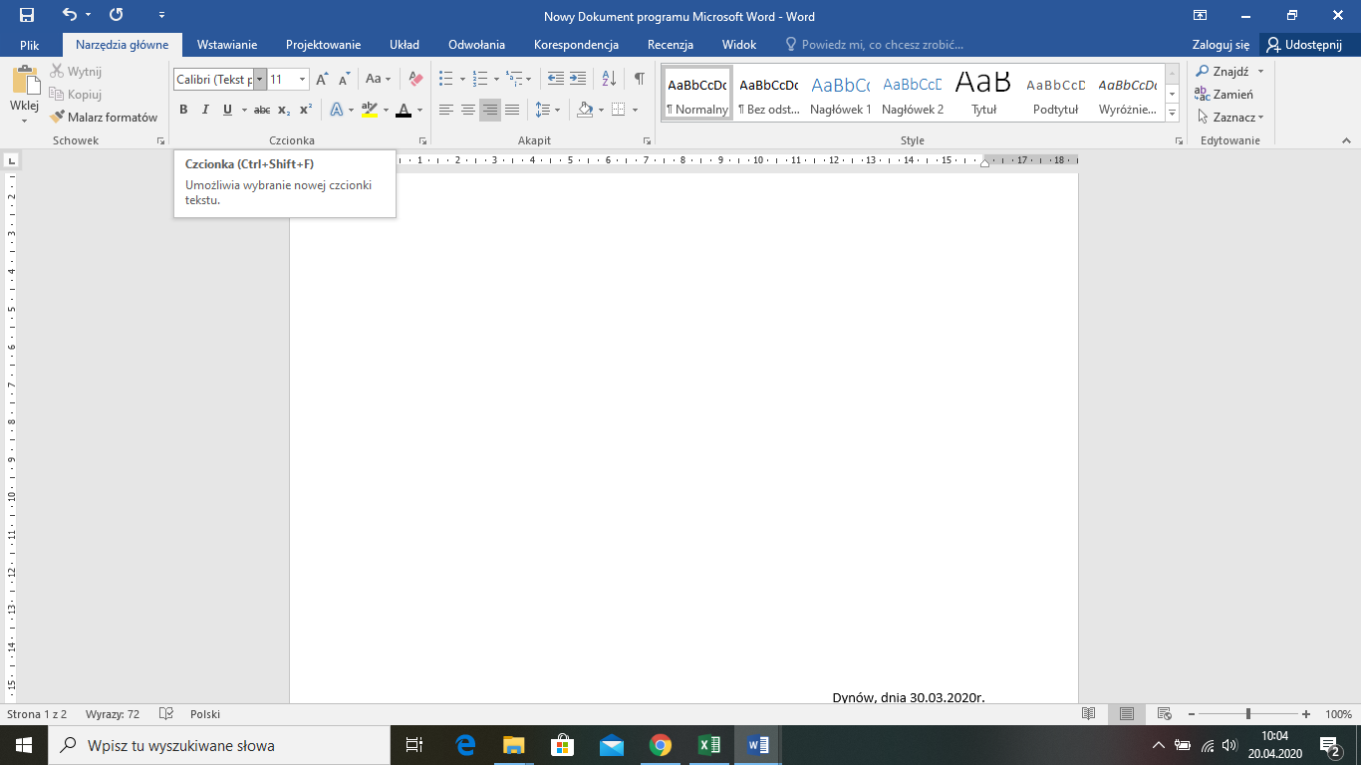
Pozwodzenia

Kl.III 23.04.2020 r.
Temat na dzisiaj: Poznajemy pocztę elektroniczną.
Z pomocą rodziców wyszukaj w interenecie na jakich portalach można założyć pocztę elektroniczną, wybierz jedne z portali i zgodnie ze wskazówkami spróbuj założyć skrzynkę pocztową.
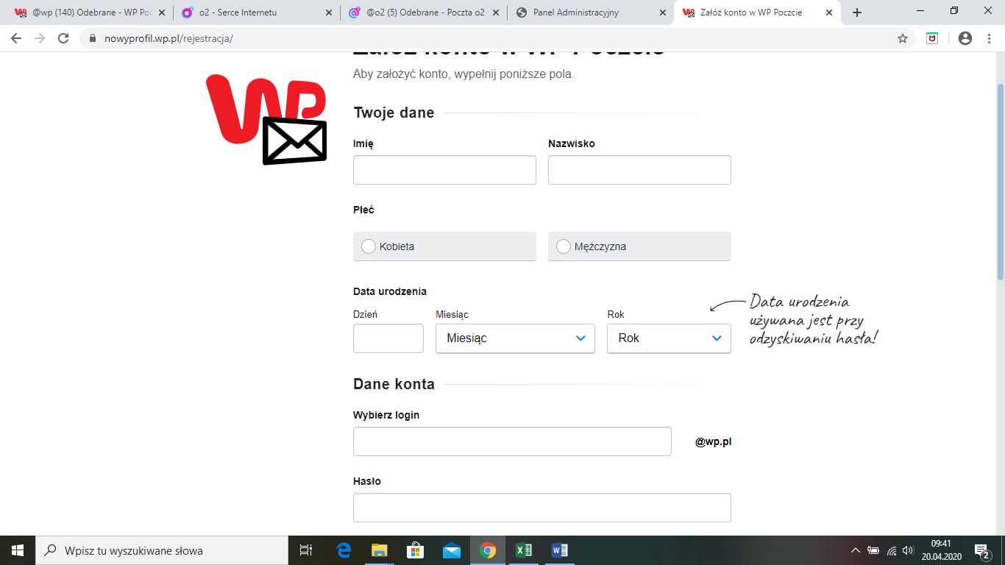
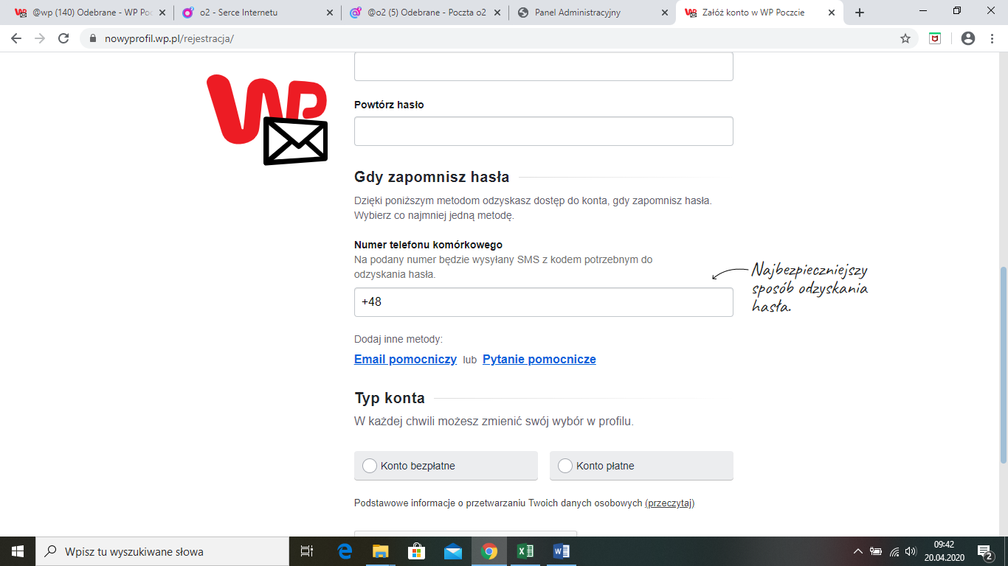

Aby założyc e:maila musisz z pomocą rodziców wypełnić przedstawiony powyżej formularz. Oczywiście zakładamy konto bezpłatne . Należy zaznaczyć, że nie jesteś robotem.
Po założeniu e:maila wyślij do mnie wiadomość potwierdzającą na adres jozefsar@wp.pl.
W przypadku problemów proszę o kontakt na adres jozefsar@wp.pl lub 668835356.
Powodzenia

